1141 計算機視覺 54013

HW2 Edge Detection and Morphology

  - S1254040 資工三 羅章弘
  - 民國一一四年十一月十九日星期三
目錄
Environment 3
Edge detection 3
Sobel 3
Sobel Filter 大尺寸卷積核之推導與實作方法 3
實作結果 7
Prewitt 8
實作結果 9
Canny 9
實作步驟 9
實作結果 10
Morphology 10
Erosion 11
主要程式碼： 11
實作結果 11
Dilation 11
主要程式碼： 11
實作結果 12
Opening 12
主要程式碼： 12
實作結果 13
Closing 13
主要程式碼： 13
實作結果 14

Environment
- Python 版本：3.12.7
- numpy 版本：2.2.6
- opencv-python 版本：4.12.0.88
- matplotlib：3.10.7

Edge detection
各邊緣偵測(Sobel、Prewitt、Canny)實作結果與原圖比較
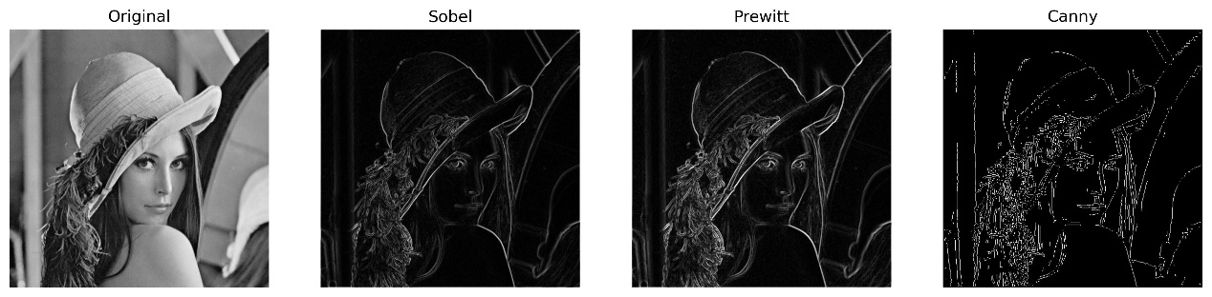

Sobel

Sobel Filter 大尺寸卷積核之推導與實作方法

參考來源
https://stackoverflow.com/questions/9567882/sobel-filter-kernel-of-large-size

一、前言
Sobel Filter為影像處理中常用的邊緣偵測方法，其經典形式為3×3卷積核，分別對應水平梯度 $G_{x}$ 與垂直梯度 $G_{y}$。然而在某些應用中（如降低噪聲、增加平滑性），使用較大尺寸的Sobel kernel（如5×5、7×7）將能提供更穩定的梯度估計。
於此整理任意尺寸Sobel kernel的推導與建構方式。

二、經典3×3 Sobel Filter
標準的 Sobel kernel 來源於以鄰域像素為基礎的梯度估計。水平與垂直方向之經典卷積核如下：
- 水平方向 $G_{x}$
$$\left[\begin{matrix}-1 & 0 & 1 \\ -2 & 0 & 2 \\ -1 & 0 & 1\end{matrix}\right]$$
- 垂直方向 $G_{y}$
$$\left[\begin{matrix}-1 & -2 & -1 \\ 0 & 0 & 0 \\ 1 & 2 & 1\end{matrix}\right]$$
這兩個kernel的設計理念包含：
- 距離越遠、貢獻越小
- 投影方向越符合梯度方向、權重越大
此概念可推廣至更大尺寸的 kernel。

三、任意尺寸Sobel Kernel的推導原理
- 座標表示
假設kernel大小為 $N×N$，中心位置座標為 $(0,0)$。
對於kernel中每個位置 $(i,j)$，其對梯度的貢獻可基於：
- 與中心距離 $d=\sqrt{i^{2}+j^{2}}$
- 在x、y方向上的投影量（即i、j）
- 通用公式
任意位置的Sobel kernel權重可由下列原則推導：
- 水平方向 $G_{x}$
$$G_{x}(i,j)=\frac{i}{i^{2}+j^{2}}$$
- 垂直方向 $G_{y}$
$$G_{y}\left(i,j\right)=\frac{j}{i^{2}+j^{2}}$$

註：中心點 $(i,j)=(0,0)$ 因分母為0，需設為0。
此方法代表「距離反比權重」，並依方向給予投影比重。
這是一種自然、連續化的梯度估計方式，可延伸生成任意尺寸（5×5、7×7、9×9 …）的Sobel kernel。

四、5×5 與 7×7 Sobel Kernel之示例
- 5×5 Sobel $G_{x}$ 浮點版
$$\left[\begin{matrix}-\frac{2}{8} & -\frac{1}{5} & 0 & \frac{1}{5} & \frac{2}{8} \\ -\frac{2}{5} & -\frac{1}{2} & 0 & \frac{1}{2} & \frac{2}{5} \\ -\frac{2}{4} & -1 & 0 & 1 & \frac{2}{4} \\ -\frac{2}{5} & -\frac{1}{2} & 0 & \frac{1}{2} & \frac{2}{5} \\ -\frac{2}{8} & -\frac{1}{5} & 0 & \frac{1}{5} & \frac{2}{8}\end{matrix}\right]$$

- 5×5 Sobel $G_{x}$ 整數版（浮點版乘上20）
$$\left[\begin{matrix}-5 & -4 & 0 & 4 & 5 \\ -8 & -10 & 0 & 10 & 8 \\ -10 & -20 & 0 & 20 & 10 \\ -8 & -10 & 0 & 10 & 8 \\ -5 & -4 & 0 & 4 & 5\end{matrix}\right]$$

- 7×7 Sobel $G_{x}$ 浮點版
（依同原理建立：距離反比）
$$\left[\begin{matrix}-\frac{3}{18} & -\frac{2}{13} & -\frac{1}{10} & 0 & \frac{1}{10} & \frac{2}{13} & \frac{3}{18} \\ -\frac{3}{13} & -\frac{2}{8} & -\frac{1}{5} & 0 & \frac{1}{5} & \frac{2}{8} & \frac{3}{13} \\ -\frac{3}{10} & -\frac{2}{5} & -\frac{1}{2} & 0 & \frac{1}{2} & \frac{2}{5} & \frac{3}{10} \\ -\frac{3}{9} & -\frac{2}{4} & -1 & 0 & 1 & \frac{2}{4} & \frac{3}{9} \\ -\frac{3}{10} & -\frac{2}{5} & -\frac{1}{2} & 0 & \frac{1}{2} & \frac{2}{5} & \frac{3}{10} \\ -\frac{3}{13} & -\frac{2}{8} & -\frac{1}{5} & 0 & \frac{1}{5} & \frac{2}{8} & \frac{3}{13} \\ -\frac{3}{18} & -\frac{2}{13} & -\frac{1}{10} & 0 & \frac{1}{10} & \frac{2}{13} & \frac{3}{18}\end{matrix}\right]$$

大尺寸整數 kernel 因為比例縮放會造成誤差，實務上建議保持浮點格式。
註：Edge_detection\Sobel.py 程式碼最下面可以驗證出

五、與高斯導數（Gaussian Derivative）的比較
若目的是更平滑、更抗噪的梯度估計，使用Gaussian derivative kernel（高斯導數）會比擴大Sobel kernel更理想。
理由：
- Gaussian 適用於連續化梯度推估
- 可自然實現多尺度特性（scale space）
- 頻域特性更優
- 噪聲抑制能力較強
因此，大尺寸Sobel kernel在某些情況下僅為折衷式解法。

實作結果
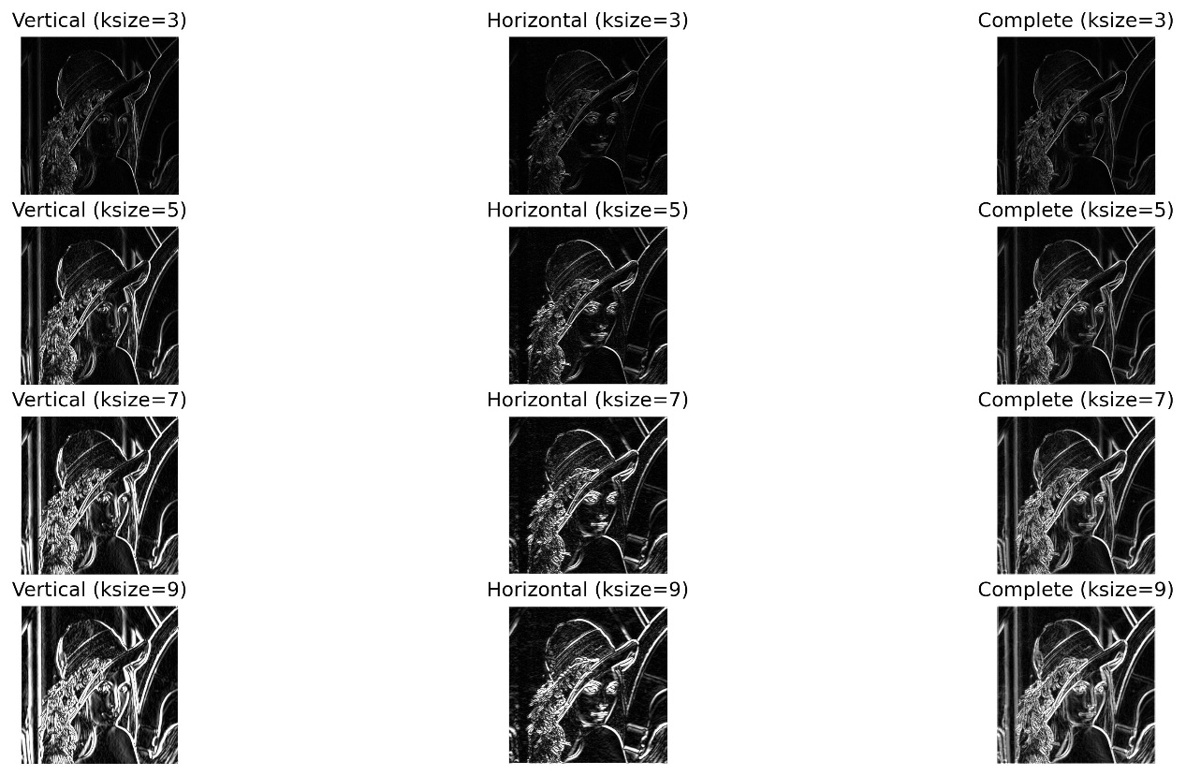
Sobel不同kernel size（3、5、7、9）結果簡單描述
整體來看，kernel size越大，邊緣越平滑、線條越粗、細節越被抑制。

以下依三種結果（Vertical、Horizontal、Complete）說明：
- Vertical（垂直邊緣）結果
- ksize=3：邊緣最銳利、細節保留多，噪聲也較明顯。
- ksize=5：垂直邊緣變得稍微粗一些，細節開始變平滑。
- ksize=7：邊緣更粗，細小雜訊被平滑掉。
- ksize=9：平滑化最強，垂直邊緣變得最粗、最柔和。

- Horizontal（水平邊緣）結果
- 與垂直方向類似，kernel越大 -> 邊緣越平滑、線條越粗。
- ksize=3：保留最多細節。
- ksize=9：的結果則更強調主結構，細節較少。
- Complete（結合X與Y）結果
在Complete圖中，影像的水平邊緣(absX)與垂直邊緣(absY)被合併成一張完整的邊緣圖。
程式碼：dst = cv.addWeighted(absX, 0.5, absY, 0.5, 0)
把水平邊緣與垂直邊緣平均結合，兩者各佔50%權重，形成同時包含X與Y方向梯度的邊緣影像。
- ksize=3：具有最清晰與細緻的輪廓，邊緣銳利。
- ksize=5：整體邊緣變得自然平滑。
- ksize=7：細節明顯減少，較大範圍的輪廓更突出。
- ksize=9：最平滑、最粗糙的邊緣特徵，只強調主要結構。

總結
kernel越大：邊緣越平滑、越粗；細節越少、噪聲越少。
kernel越小：邊緣越銳利、細節越多，也較容易帶入噪聲。

Prewitt
實作方式皆與Sobel相同，只差在kernel內容。Prewitt kernel內容非常簡單，以5×5水平方向 $G_{x}$ 為例：
$$\left[\begin{matrix}-1 & -1 & 0 & 1 & 1 \\ -1 & -1 & 0 & 1 & 1 \\ -1 & -1 & 0 & 1 & 1 \\ -1 & -1 & 0 & 1 & 1 \\ -1 & -1 & 0 & 1 & 1\end{matrix}\right]$$

左邊皆為-1，中間為0，右邊皆為1，可依此邏輯擴充。

實作結果
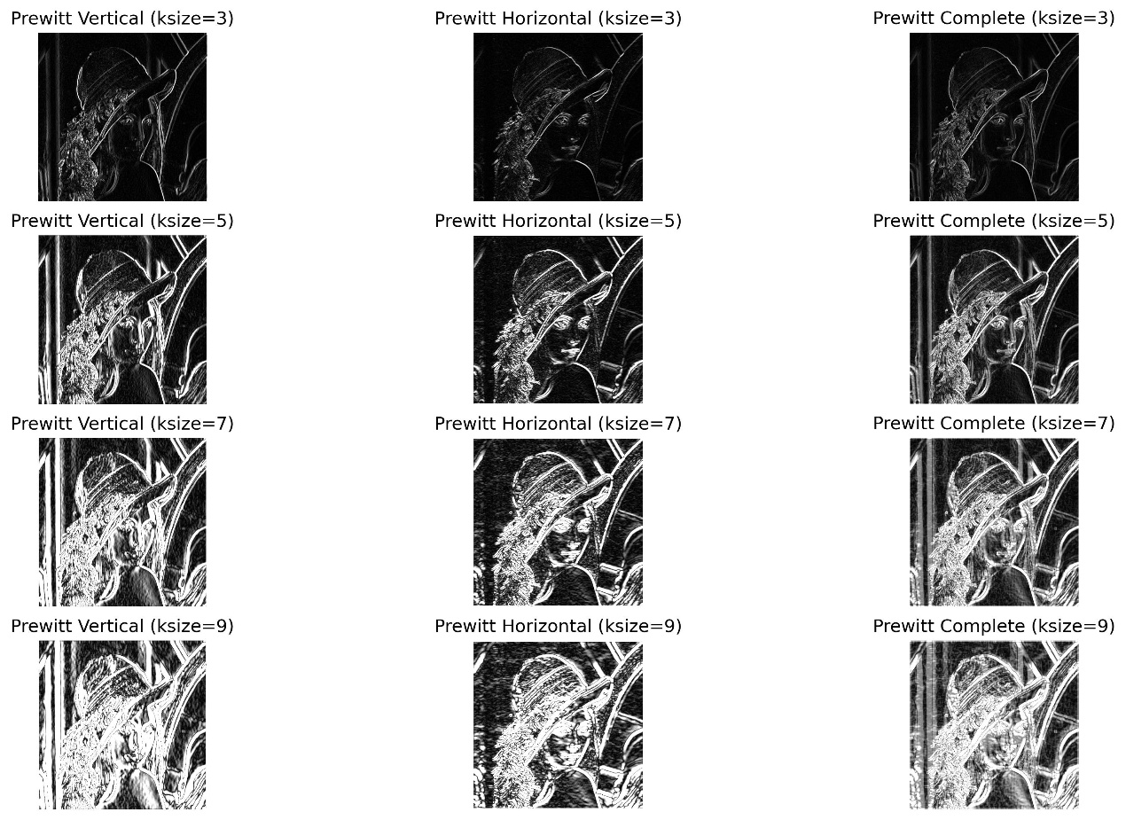

Canny

實作步驟
- 高斯濾波平滑影像（Gaussian Blur）
先去除影像噪聲，避免後面把雜點誤判成邊緣。
- Sobel計算梯度（Gradient by Sobel）
利用Sobel求出水平方向與垂直方向的梯度，得到邊緣強度與方向。
沿用前面已寫的Sobel。
- 非極大值抑制（NMS, Non-Maximum Suppression）
只保留「真正最尖銳、最可能是邊緣」的像素，其他方向上的較弱值全部壓低成0，使邊緣變得細而銳利。
- 雙閾值 + 遲滯追蹤（Double Threshold + Hysteresis）
- 強邊緣（大於高閾值）直接保留
- 弱邊緣（介於兩個閾值間）只有在連到強邊緣時才保留
- 其他全部捨棄
最終得到乾淨、連續、可靠的邊緣圖。

實作結果
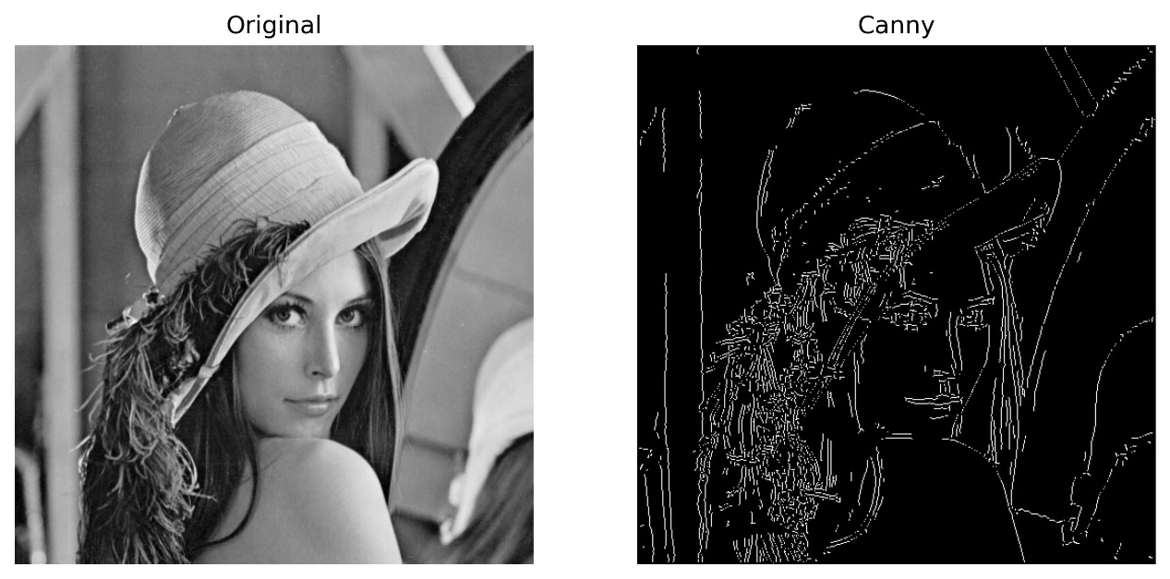

Morphology
各形態學操作(erosion、dilation、opening、closing)實作結果與原圖比較
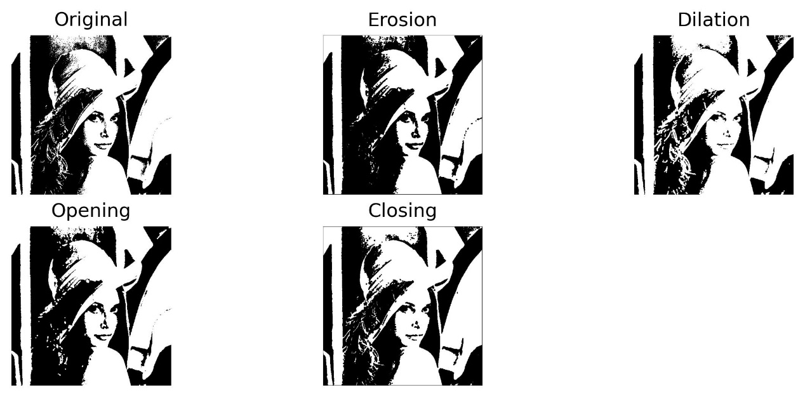
皆以3x3正方形作為結構元素

Erosion

主要程式碼：
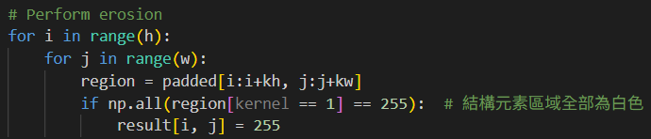

實作結果
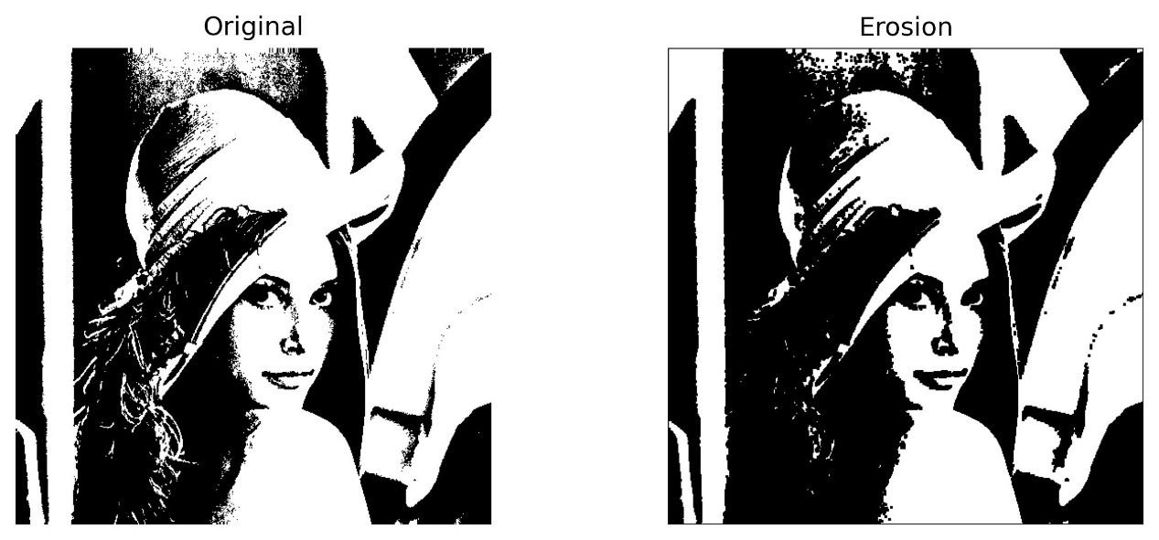

Dilation

主要程式碼：
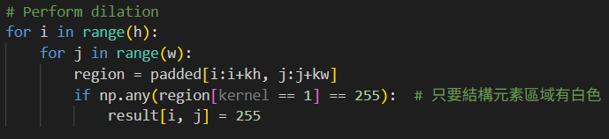

實作結果
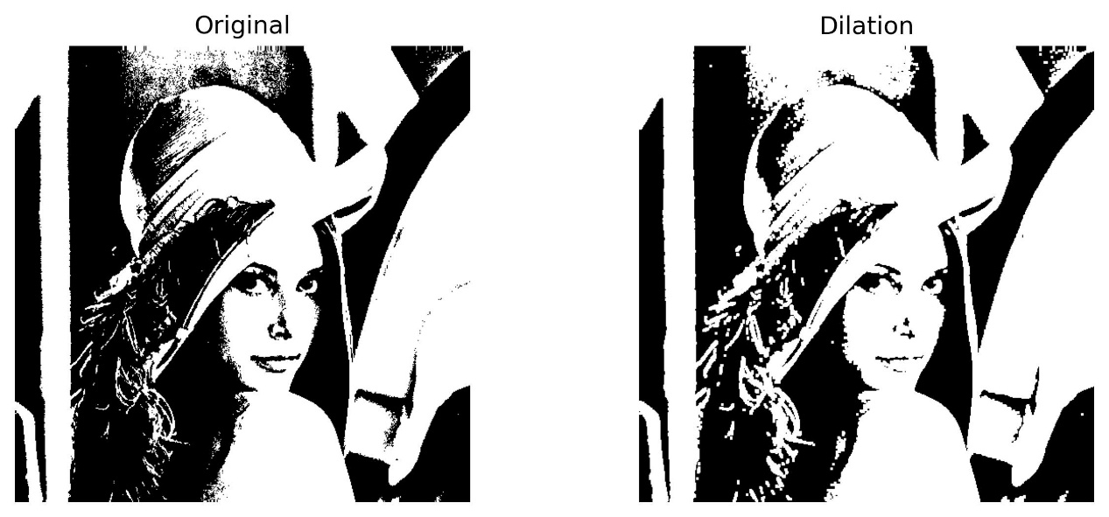

Opening

主要程式碼：
導入前面做好的Erosion與Dilation
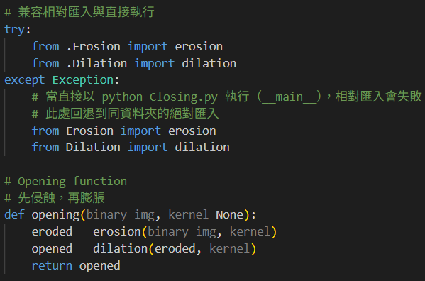

實作結果
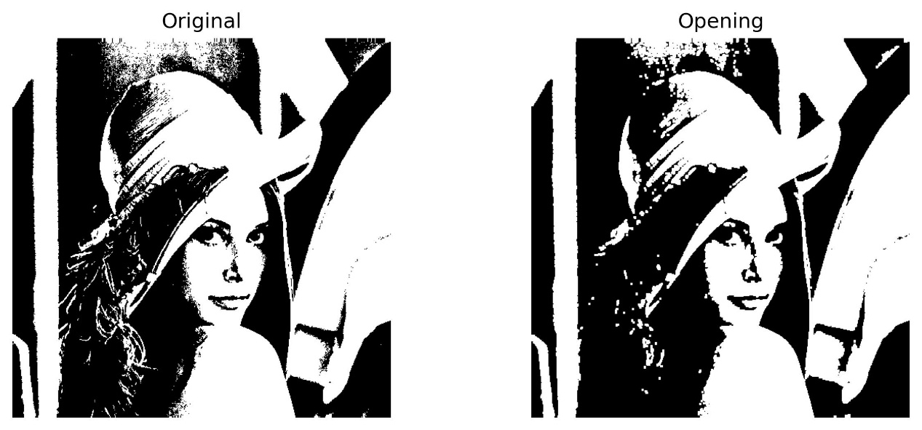

Closing

主要程式碼：
導入前面做好的Erosion與Dilation，導入程式碼同Opening
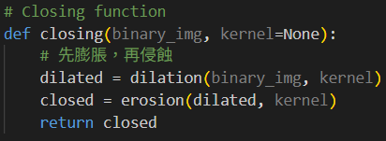

實作結果
